PROJEKT „IGRAM, PIŠEM, LAJKAM“ SE VRAĆA!
OTVORENE PRIJAVE ZA NOVE UČENIKE NOVINARE

„Igram, pišem, lajkam“, projekt sportskog novinarstva Hrvatskog školskog sportskog saveza, vraća se u sportskoj sezoni 2021./2022. godine i započinje prijavama svih zainteresiranih srednjoškolaca koji ove godine žele postati učenici novinari.

Projekt „Igram, pišem, lajkam“ sportskog novinarstva nastavlja s radom u 2022. godini. Projekt je obnovljen i proširen te će u modificiranom obliku obrazovati i uključitih novih 20-ak učenika novinara u aktivnosti školskog sporta.
Hrvatski školski sportski savez ove godine na sudjelovanje u projektu poziva sve zainteresirane učenice i učenike srednjih škola. Prijaviti se mogu bilo kojim sportskim novinarskim uratkom, o čemu više možete pročitati ovdje.
Prijave su otvorene te traju do 20. veljače 2022. godine, nakon čega HŠSS po jednog predstavnika iz svake županije poziva na trodnevni novinarski kamp u Poreč na kojem će naučiti glavne značajke sportskog novinarstva, pisati izvještaje sa školskih natjecanja, provoditi intervjue, stvarati sadržaj za društvene mreže te osnove fotografiranja i jednostavnih videa. S njima će raditi sportski novinari, sveučilišni profesori, ali i stručnjaci u području društvenih mreža i sportske fotografije te ih pripremiti za uspješno sudjelovanje na ostalim državnim prvenstvima.
Naime, svi će finalisti projekta nakon ove edukacije svoja novostečena znanja moći pokazati u praksi na nekom od nadolazećih državnih prvenstva te pisanjem, fotografiranjem i intervjuiranjem stvarati sadržaj koji će se ocijenjivati i na temelju kojeg će se odabrati pobjednici projekta.
Pozivamo učenice/učenike i mentore da se prijave za sudjelovanje u ovom projektu i postanu dio naše sportske zajednice! Prijavite se do 20. veljače ovdje.
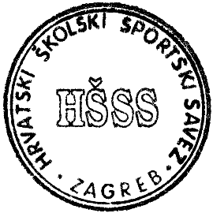
Za sva dodatna pitanja i informacije o projektu, načinu prijave i promjenama, možete se javiti na ipl@skolski-sport.hr.

